地图编辑器使用手册

目录结构
地图编辑器运行文件包括
Lib---
poi-3.0.1-FINAL-20070705.jar
poi-contrib-3.0.1-FINAL-20070705.jar
poi-scratchpad-3.0.1-FINAL-20070705.jar
plugins---
json.jar
mappy.jar
tmw.jar
mapeditor-20071114.jar
run.bat

启动
- 安装JDK1.5版本
- 双击运行run.bat，启动成功后
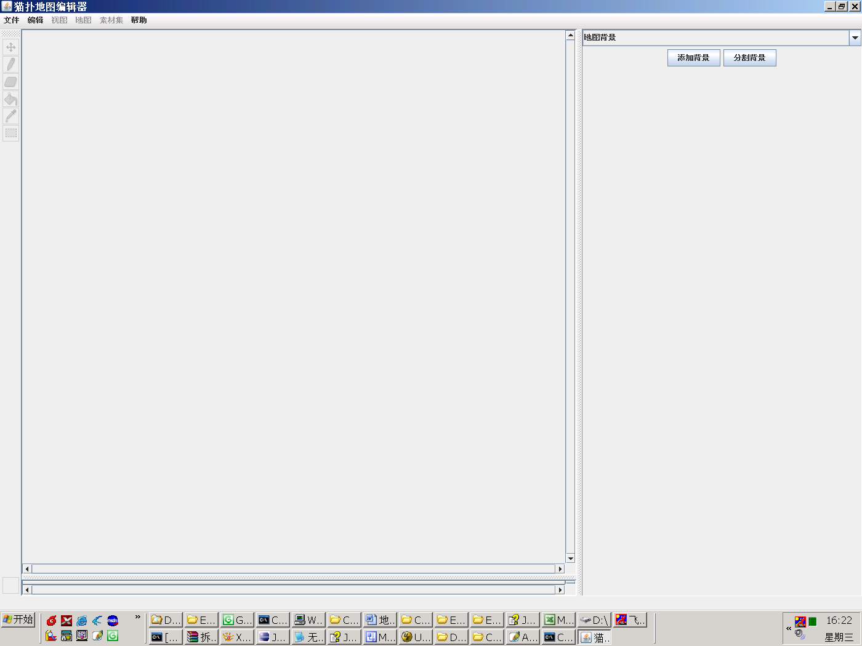

准备工作
每张地图建立一个目录，目录下保存好预先制作好的地图jpg文件。

地图编辑
- 创建新地图文件，选择菜单【文件】→【新建…】
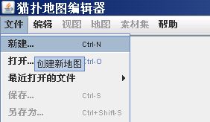

- 设置参数
【地图类型】选择“矩形斜45度”
【地图块尺寸】宽度64，高度64
【地图尺寸】的高度和宽度的计算公式如下
宽度 = 图片宽度/64
高度 = 图片高度/32
例如JPG图片2048*2048尺寸，那么地图尺寸为32*64
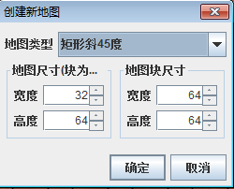
创建成功

- 添加背景
点击右侧的添加背景按钮，选择背景图片
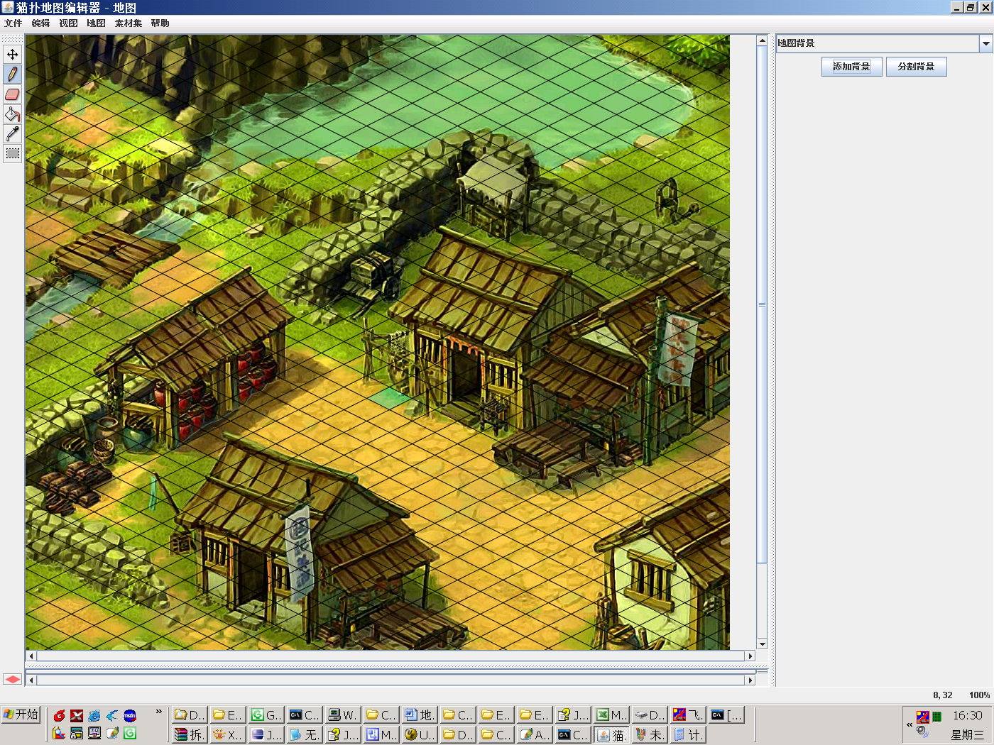
- 布置路点
选择路点类型：
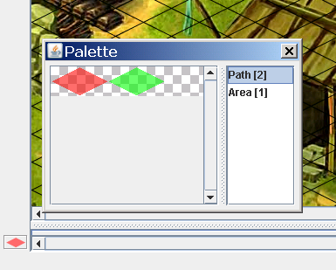
左下角，可以选择要布置的路点，
红色表示可以行走，
绿色表示半透明行走，
蓝色表示不可走。
选择绘制方式
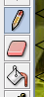
铅笔：逐个点，或者线绘制
橡皮：擦出一个点
填充：填充一个封闭区域。

如果绘制错了，可以通过菜单【编辑】→【撤销】撤销最近若干次的操作。

- 查看网格坐标
选择菜单【视图】→【显示坐标】可以查看坐标，用于给NPC布置位置时使用
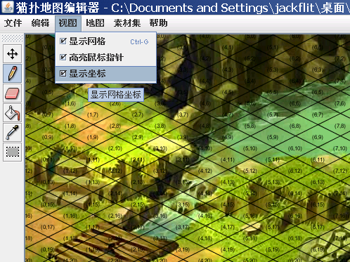

- 保存地图编辑结果,方便下次修改，直接打开地图文件即可
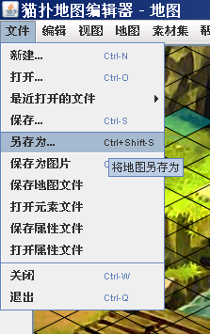
保存时扩展名写 .tmx
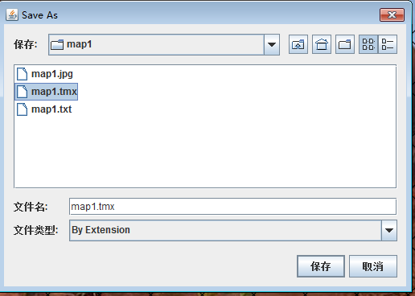

- 编辑以前保存的文件
菜单选择【文件】→【打开…】即可，打开时不显示背景图片，只显示路点图片，需要每次手工设置背景图片。

- 保存 程序 使用的地图文件，选择 【文件】--》【保存地图文件】保存成 后缀为.txt的文本文件即可。
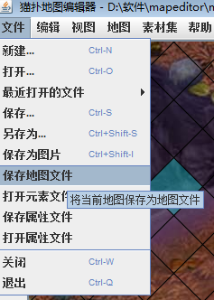
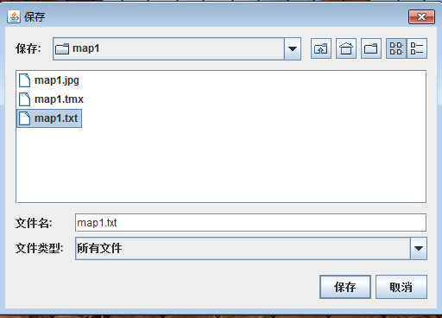

- 最后 ，一个地图一个文件夹，每个文件夹下有三个文件，map1.jpg(背景)，map1.tmx（地图编辑文件），map1.txt（程序用地图结果文件）。

